抽象类：

如果一个类中没有包含足够的信息来描绘一个具体的对象，这样的类就是抽象类。 抽象类除了不能实例化对象之外，类的其它功能依然存在，成员变量、成员方法和构造方法的访问方式和普通类一样。 由于抽象类不能实例化对象，所以抽象类必须被继承，才能被使用。也是因为这个原因，通常在设计阶段决定要不要设计抽 象类。 父类包含了子类集合的常见的方法，但是由于父类本身是抽象的，所以不能使用这些方法。 在Java中抽象类表示的是一种继承关系，一个类只能继承一个抽象类，而一个类却可以实现多个接口。 用abstract class来定义抽象类。

如果想设计一个类，该类包含一个特别的成员方法，该方法的具体实现由它的子类确定，那么可以在父类中声明该方法为

抽象方法。

Abstract关键字同样可以用来声明抽象方法，抽象方法只包含一个方法名，而没有方法体。

抽象方法没有定义，方法名后面直接跟一个分号，而不是花括号。

注意：

1、如果一个类包含抽象方法，那么该类必须是抽象类。

2、任何子类必须重写父类的抽象方法，或者声明自身为抽象类。

3、继承抽象方法的子类必须重写该方法。否则，该子类也必须声明为抽象类。

最终，必须有子类实现该抽象方法，否则，从最初的父类到最终的子类都不能用来实例化对象。

抽象类不能被实例化，如果被实例化，就会报错，编译无法通过。只有抽象类的非抽象子类可以创建对象。 2. 抽象类中不一定包含抽象方法，但是有抽象方法的类必定是抽象类。 3. 抽象类中的抽象方法只是声明，不包含方法体，就是不给出方法的具体实现也就是方法的具体功能。 4. 构造方法，类方法（用static修饰的方法）不能声明为抽象方法。 5. 抽象类的子类必须给出抽象类中的抽象方法的具体实现，除非该子类也是抽象类。

JAVA垃圾回收机制：

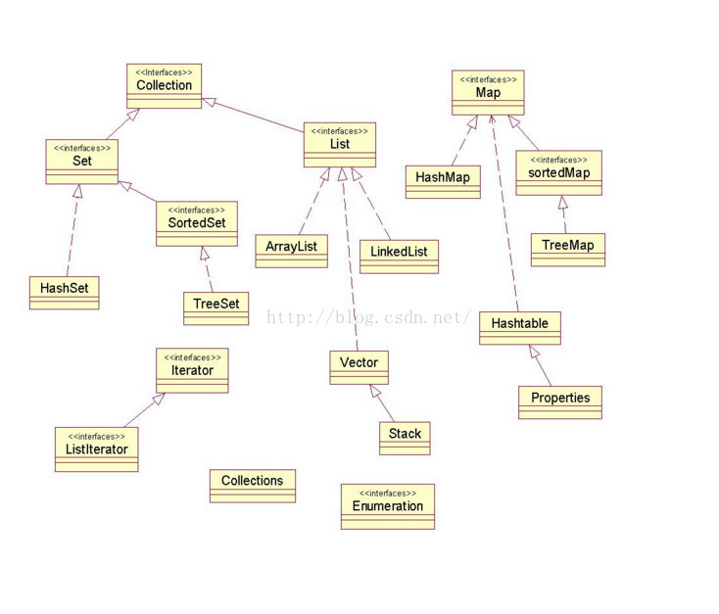

存储分配

Java 程序运行时，需要在内存中分配空间。为了提高运算效率，就对空间进行了不同区域的划分，因为每一片区域都有特定的处理数据方式和内存管理方式。

一、栈：储存局部变量

局部变量：在方法的定义中或者在方法声明上的变量称为局部变量。

特点：栈内存的数据用完就释放。

二、堆：储存 new 出来的东西

特点：

每一个 new 出来的东西都有地址值；

每个变量都有默认值 （byte, short, int, long 的默认值为 0；float, double 的默认值为 0.0；char 的默认值为 “\u0000”；boolean 的默认值为 false；引用类型为 null）；

使用完毕就变成垃圾，但是并没有立即回收。会有垃圾回收器空闲的时候回收。

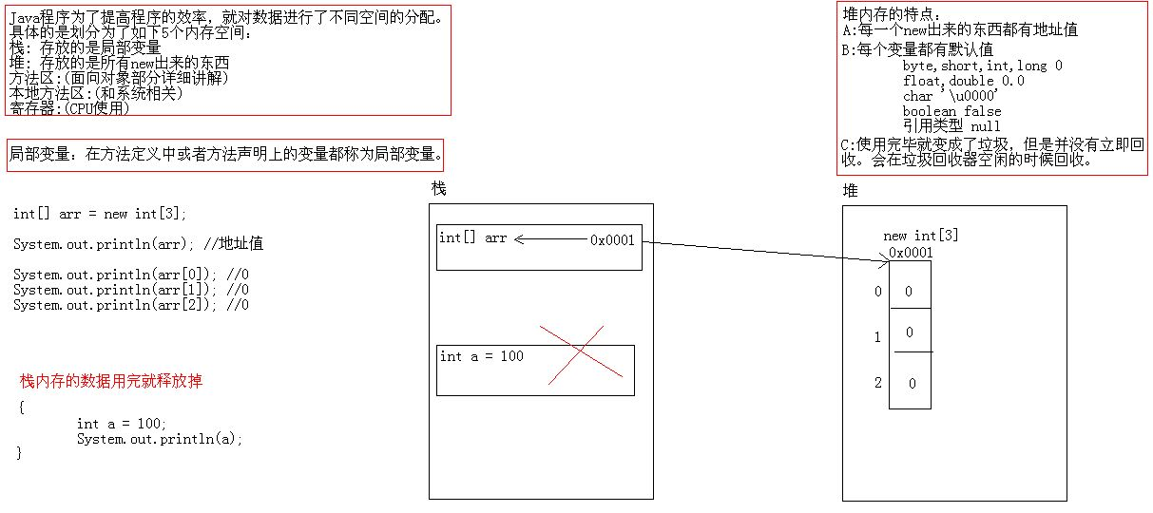

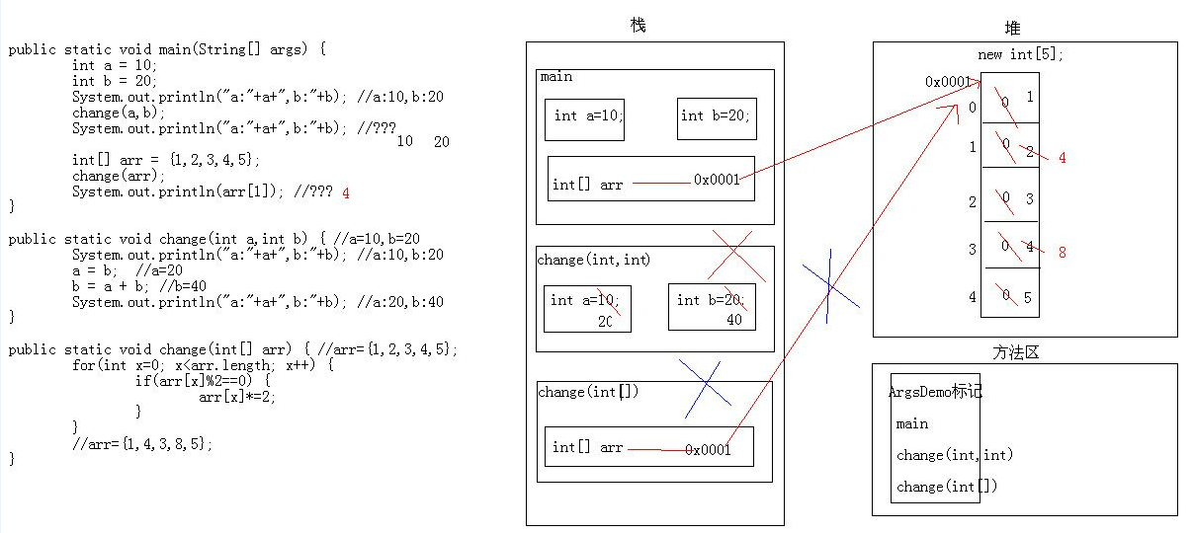

三、方法区：

一个对象的运行过程：

程序从 main 方法中进入；运行到 Phone p 时，在栈中开辟了一个空间；

new Phone() 时，在队中开了一个内存空间，此时会有一个内存值为 0x0001；此时会找到对应的 Phone 的 class 文件，发现有三个变量和三个方法，于是将三个成员变量放在了堆中，但是此时的值为默认值（具体默认值见上）。注意，在方法区里也有一个地址值，假设为 0x001，可以认为在堆中也有一个位置，在堆中的位置，可以找到方法区中相对应的方法；

继续运行，p.brand = "三星"；将三星赋值给 p.brand，通过栈中的 p 找到了堆中的 brand，此时的 null 值变为“三星”。剩下的类似；

当运行到 p.call("乔布斯") 时，通过栈中的 p 找到堆中存在的方法区的内存地址，从而指引到方法区中的 Phone.class 中的方法。从而将 call 方法加载到栈内存中，注意：当执行完毕后，call 方法就从栈内存中消失！剩余的如上。

最后，main 方法消失！

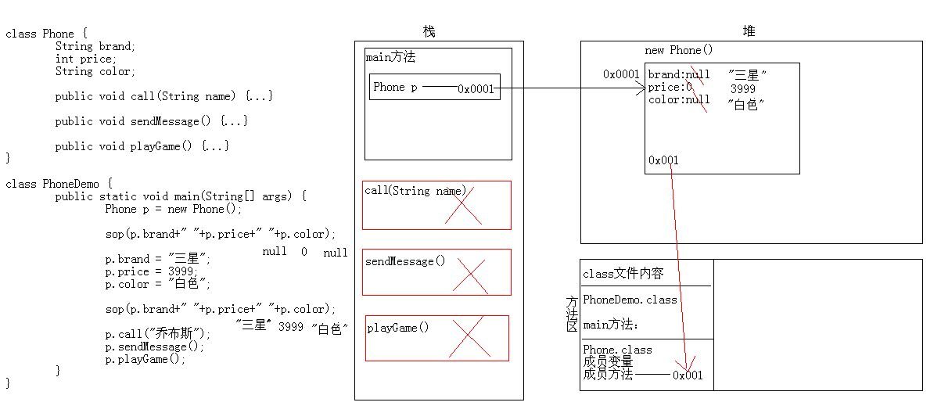

两个对象的运行过程：

程序从 main() 方法进入，运行到 Phone p 时，栈内存中开内存空间；

new Phone() 时，在队中开了一个内存空间，内存值为 0x0001；此时会找到对应的 Phone 类，发现有三个变量，于是将三个成员变量放在了堆中，但是此时的值为默认值。又发现该类还存在方法，于是将该方法的内存值留在了堆中，在方法区里也有一个地址值，假设为 0x001，这个值与堆中的值相对应；

程序继续运行，到 p.brand 时，进行了负值，同上；

当程序运行到 Phone p2 时；到 new Phone() 时，在堆内存中开辟了内存空间 0x0002，赋值给 Phone p2；

剩下跟一个对象的内存相同。

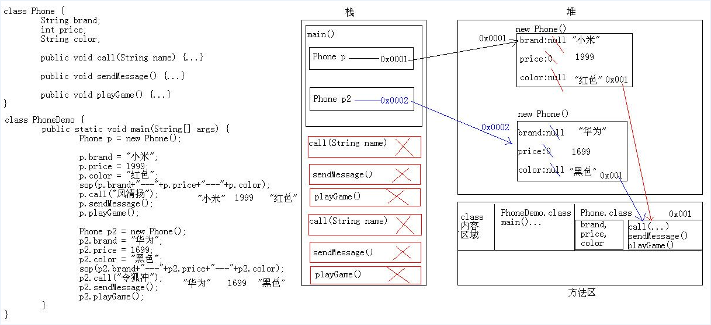

三个对象的运行过程：

基本流程跟前两个无差别；

但是当运行到 Phone p3 时，在栈内存中分配了一个空间，然后将 p1 的内存赋值给了 p3，即此时 Phone p3 的内存是指向 0x0001 的；

继续给变量赋值，会将原来已经赋值的变量给替换掉。

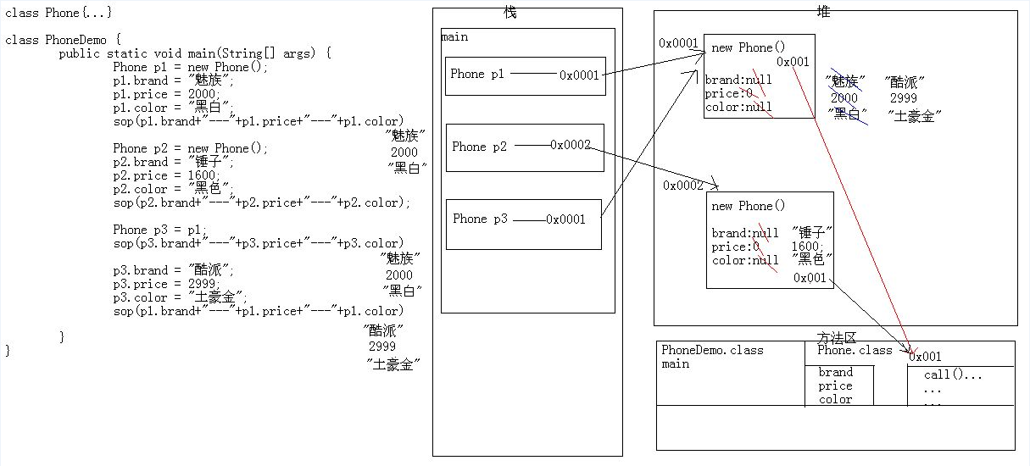

四、本地方法区（和系统相关）

五、寄存器（给 CPU 使用）